**GUÍA No. 8 – INTERDISCIPLINAR (PRIMARIA)**

**GRADO:** ACELERACION

|  |  |  |
| --- | --- | --- |
| **DOCENTE** | **GRUPO** | **E-MAIL** |
| SANDRA SILENE CUERVO CORTES | AC.1 | [sscuervo@educacionbogota.edu.co](mailto:sscuervo@educacionbogota.edu.co) |
| INGRI GARRIDO PARRADO | AC.2 | [igarrido@educacionbogota.edu.co](mailto:igarrido@educacionbogota.edu.co) |
| FANNY YANETH ROJAS GUTIERREZ | AC.3 | [fyrojas@educacionbogota.edu.co](mailto:fyrojas@educacionbogota.edu.co) |

|  |  |  |  |
| --- | --- | --- | --- |
| **TEMA** | **LA COLOMBIA DE TODOS NOSOTROS** | | |
| **OBJETIVOS** | | **INDICADOR (ES) DE DESEMPEÑO:** | |
| Reconocerse como ser histórico que aporta a la construcción de la identidad nacional, a través del análisis geográfico, histórico y cultural del territorio colombiano y del compromiso personal que se asuma ante las problemáticas nacionales | | **Identifica las diferentes características físicas económicas, sociales y ambientales de Colombia.** | |
| **AREAS - ASIGNATURAS INVOLUCRADAS:**  **CIENCIAS SOCIALES** | | | **PRODUCTO A ENTREGAR**  **CARPETA CON INFORMACION SOBRE COLOMBIA** |

**ACTIVIDADES:**

|  |
| --- |
| **FECHA DE DESARROLLO: LUNES 14 DE SEPTIEMBRE** |
| **ACTIVIDAD ELABORACION DE CARPETA LA COLOMBIA DE TODOS NOSOTROS** |
| **De forma creativa vas a elaborar una carpeta con el contenido que vamos a trabajar en esta guía**  **Como sabes debes elaborar la decoración de la carpeta con imágenes alusivas a Colombia y con el nombre que le quieras poner como por el ejemplo LA COLOMBIA DE TODOS NOSOTROS.**  Carpetas y cuadernos decorados - Cynthia Elizabeth León Urunaga - ID 146322 Bandera de Colombia. Foami | Facebook sign up, Book cover Figuras de goma EVA. Colombia | Bandera de colombia, Paisajes dibujos,  Gomitas  **CONTENIDO DE LA CARPETA**   1. Símbolos patrios de Colombia: bandera, escudo, himno, árbol nacional. Flor nacional, ave nacional. Debes dibujar o imprimir y escribir acerca de estos símbolos. 2. Escribir una breve reseña sobre la independencia de Colombia y anexar imágenes. 3. Mapa de ubicación de Colombia en el continente americano. 4. Mapa de Colombia con sus limites territoriales 5. Regiones naturales de Colombia hacer una breve descripción y elaborar el mapa. 6. Mapa de organización política de Colombia. 7. Mapa de grupos indígenas actuales en Colombia 8. Mapa de la economía en Colombia 9. Mapa físico   **UBICACIÓN DE COLOMBIA EN EL CONTINENTE AMERICANO**  **DESARROLLO DE LAS ACTIVIDADES.**  **SÍMBOLOS PATRIOS**  **BANDERA DE COLOMBIA**  Ventilador De Fútbol Feliz Sostiene La Bandera Vector De Dibujos Animados  De Colombia Ilustraciones Vectoriales, Clip Art Vectorizado Libre De  Derechos. Image 29871538.Bandera de Colombia - Wikipedia, la enciclopedia libre  ***La bandera de Colombia***  El pabellón de Colombia tiene su origen en la composición tricolor, creada en 1801 por el general venezolano **Francisco de Miranda,** quien describía en su diario militar el uso de los colores primarios como bandera para representar a las naciones latinoamericanas, que en aquel entonces estaban en proceso de independencia y terminó simbolizando a la Gran Colombia.La disposición de amarillo, azul y rojo fue presentada en 1811 por Miranda al Congreso de Venezuela, para que fuera adoptada como insignia nacional de ese país. Actualmente se le conoce como**Bandera Madre** por ser el origen de los colores nacionales de la Gran Colombia, de la cual sus países sucesores (Colombia, Ecuador y Venezuela) heredaron sus enseñas.  La bandera nacional de Colombia se describe como un r**ectángulo en tribanda amarillo, azul y rojo, en proporción  2:1:1**, es decir, tres franjas horizontales, con el amarillo en la parte superior de la misma ocupando la mitad del ancho de la bandera, azul en el medio ocupando un cuarto del ancho y rojo abajo, ocupando el último cuarto.  Las dimensiones de la bandera las definió el Ministerio de Defensa en 1965: dos (2) metros de ancho por tres (3) metros de largo en caso de ser izada, o sus dimensiones equivalentes, guardando siempre las proporciones 2:3.  De acuerdo con la interpretación moderna de los colores, estos significan:  **Amarillo**: representa la riqueza del suelo colombiano, así como el sol, fuente de luz, y la soberanía, la armonía y la justicia.  **Azul**: representa el cielo que cubre la Patria, los ríos y los dos océanos que bañan el territorio colombiano.  **Rojo:**representa la sangre vertida por los patriotas en los campos de batalla para conseguir la libertad, la que significa amor, poder, fuerza y progreso.  **ESCUDO DE COLOMBIA**  El Escudo de armas de la [República de Colombia](http://enciclopedia.us.es/index.php/Colombia) consta de tres franjas o cuarteles horizontales. El Cóndor simboliza la libertad, está representado de frente, con las alas extendidas y mirando hacia la derecha; de su pico pende una corona de laureles de color verde y una cinta ondeante; asida al escudo y entrelazada en la corona aparecen, sobre oro y en letras negras, las palabras **Libertad y Orden**. En el tercio superior del escudo, sobre fondo azul, hay una granada de oro abierta, con tallo y hojas del mismo metal, que recuerda a la Nueva Granada, nombre que llevó el país en el siglo XIX. A los dos lados se ven dos cuernos: el de la derecha con monedas de oro y plata, y el de la izquierda con frutos tropicales. Estos cuernos simbolizan la riqueza y la abundancia del suelo nacional. En el medio sobre un fondo de platino, se sitúa el [gorro frigio](http://enciclopedia.us.es/index.php/Gorro_frigio), que simboliza la libertad. En el tercio inferior sobre aguas marinas dos buques con las velas desplegadas, aparecen uno a cada lado del Istmo de Panamá que perteneció a Colombia hasta el 3 de noviembre de 1903. Las velas desplegadas significan el comercio de Colombia con los demás países del mundo.  Escudo de Colombia - Wikipedia, la enciclopedia libre  HIMNO DE COLOMBIA  Himno de Colombia | Religión y creencia  **La Palma de Cera del Quindío es el Árbol Nacional de Colombia.** Su nombre científico es **"Ceroxylon Quindiuense".** Es una palmera de imponente belleza, extraordinaria fortaleza y legendaria longevidad. Es exclusiva de los Andes Colombianos. Alcanza alturas hasta de 70 metros. Fue escogida como **árbol Nacional de Colombia** por la comisión preparatoria del III Congreso Suramericano de botánica, celebrado en Bogotá en 1949. Posteriormente fue adoptado oficialmente como símbolo patrio por la ley 61 de 1985. **Nombre científico: Ceroxylon quindiuense H. Wendl.**  Lo que debes saber sobre el árbol nacional de Colombia antes de visitar el  Valle de  **FLOR NACIONAL**  Desde 1936, la Orquídea (**Cattleya trianae**) es reconocida como la flor emblemática de Colombia. Su nombre es un homenaje al botánico Colombiano José Jerónimo Triana y es endémica del alto Magdalena.  Orquídeas colombianas en peligro de extinción  **ACTIVIDAD:**   1. **DIBUJA LA BANDERA EN HOJA BLANCA Y ESCRIBE SU INFORMACION.** 2. **DIBUJA EL ESCUDO CON SU INFORMACION** 3. **ESCRIBE EL HIMNO DE COLOMBIA, INVESTIGA SU HISTORIA.** 4. **DIBUJA EN HOJAS LA FLOR Y EL ARBOL NACIONAL ESCRIBE SU RESEÑA** 5. **ESTA INFORMACION DEBES ANEXARLA A LA CARPETA.** 6. **LEE CON ATENCION Y LUEGO ELABORA EL MAPA CORRESPONDIENTE (mapa de Colombia donde ubiques los países con los que comparte limites marítimos y continentales y océanos. Anéxalo a la carpeta.**   Mapa de Colombia con sus límites - Mapa Físico, Geográfico, Político,  turístico y Temático.    **DIVISION POLITICA DE COLOMBIA**  MAPA DE COLOMBIA (DIVISIÓN POLÍTICA DE COLOMBIA) | Mapa de colombia,  Paisajes de colombia, Mapa politico  **ELABORA EL MAPA DE LA DIVISION POLITICA DE COLOMBIA.( ANEXAR A LA CARPETA)**  **ECONOMIA EN COLOMBIA**  Mapa Interactivo: economía de Colombia (geografía - 5º primaria - colombia)     1. **ELABORAR EL MAPA FISICO DE COLOMBIA**   Resultado de imagen para mapa fisico de colombia | Mapa de colombia, Mapa  fisico, Mapas    UBICA ESTO EN EL MAPA FISICO |

**GUÍA No. 5 – INTERDISCIPLINAR (PRIMARIA)**

**GRADO:** ACELERACION

|  |  |  |
| --- | --- | --- |
| **DOCENTE** | **GRUPO** | **E-MAIL** |
| SANDRA SILENE CUERVO CORTES | ACEL 1 | [sscuervo@educacionbogota.edu.co](mailto:sscuervo@educacionbogota.edu.co) |
| INGRI GARRIDO PARRADO | ACEL 2 | [igarrido@educacionbogota.edu.co](mailto:igarrido@educacionbogota.edu.co) |
| FANNY YANETH ROJAS GUTIERREZ | ACEL 3 | [fyrojas@educacionbogota.edu.co](mailto:fyrojas@educacionbogota.edu.co) |

|  |  |  |
| --- | --- | --- |
| **TEMA** | **LA COLOMBIA DE TODOS NOSOTROS** | |
| **OBJETIVOS** | | **INDICADOR (ES) DE DESEMPEÑO:** |
| Identificar diferentes tipos de textos y en ellos reconocer parte de la cultura y creencias de nuestro país | | Lee comprende y argumenta diferentes tipos de texto. Haciendo uso de las tecnicas de lectura.  Produce textos orales y escritos teniendo en cuenta habilidades comunicativas (construccion de propaganda y textos informativos realizacion de programa deportivo, cartas, textos instructivos etc) |
| **AREAS - ASIGNATURAS INVOLUCRADAS:**  **ESPAÑOL** | | **PRODUCTO A ENTREGAR**  **Evidencia en el cuaderno y carpeta de LA COLOMBIA DE TODOS NOSOTROS.** |

**ACTIVIDADES:**

|  |
| --- |
| **FECHA DE DESARROLLO: MARTES 15 DE SEPTIEMBRE** |
| **ACTIVIDAD** |
| Silueta Colombiana Del Partidario Delante De La Pared De Ladrillo Con Colom  Ilustración del Vector - Ilustración de corazón, colombiano: 117256318  Los mitos y leyendas de Colombia hacen parte del folclor del país. Se trata de un conjunto de historias acerca de criaturas y seres legendarios que mezclan lo fantástico con las tradiciones populares. Forjadas en la tradición oral, estas historias reflejan las diferentes culturas que existen en el territorio  **LEE CON ENTONACIÓN ALGUNOS MITOS DE COLOMBIA.**  **El Guando:**Por los caminos y las montañas de Antioquia y Caldas se ve pasar al Guando, una especie de andamio hecho de tablas o de guadua. Tiene forma de camilla y está cubierto por una sabana blanca, debajo de la cual se supone que va un muerto. Este espanto va acompañado de 4 personas, son  su cortejo fúnebre. Llevan velas y van rezando a su paso. Se escuchan  gritos, lamentos y cantos en su presencia. Se dice que El Guando se le aparece a los avaros  .  Quieres saber todo sobre guando? Apréndelo aquí    **El ánima sola:**Arraigada entre los campesinos y con origen en la colonización, el Ánima sola es el alma de una mujer atormentada. Suele recorrer los caminos con las manos encadenadas y va vestida de blanco. Su aspecto es de cabellos largos y su rostro es atractivo. La tradición señala que esta ánima no desaparecerá hasta que llegue el juicio final. Algunos sostienen que es un espíritu afable, que ayuda a los campesinos a encontrar tesoros.  ORACIÓN AL ÁNIMA SOLA PARA RECUPERAR LO AUSENTE O PERDIDO | Anima sola,  Oracion a las animas, Imagenes animadas  **La Patasola:**Vagando en el corazón de la selva, entre matorrales y ríos, vive la Patasola. El alma en pena de una hermosa mujer que enamora a los hombres para luego devorarlos. Tiene una sola pata en forma de pezuña que se transforma según la situación. Se dice que fue una mujer infiel y que deshonró a su familia. Su esposo la encontró en la cama con su patrón y en venganza le cortó su pierna. Desde entonces se dedica a satisfacer su deseo sexual y a devorar incautos.  Leer es mi cuento en Girón | Leyendas, Mitos y leyendas, Mitos  **La llorona:**Cubierta bajo un manto de horror y desespero, La Llorona es una mujer de rostro huesudo y pelo largo que lleva a un niño muerto entre sus brazos. Se dice que es su hijo, al cual ahogó debido a la miseria y la pobreza. Deambula entre arroyos y riachuelos, arrastrando sus penas y su vestido. A su paso se oyen gritos y  lamentos por haber matado a su hijo. Se dice que la llorona roba el alma de los niños como venganza.  La verdadera historia de La Llorona - Matador Network en español    **El hombre caimán:**Se origina en el Plato, Magdalena. Se trata de una cabeza humana con cuerpo de caimán. Cuenta la historia que un hombre libidinoso que espiaba a las mujeres en el río, pidió ayuda a un brujo para poder convertirse en caimán y así poder espiar a las mujeres. El brujo le entregó dos pócimas, una para convertirse en caimán y otra para convertirse en hombre. Un día dejó caer la pócima que lo volvía humano y se quedó caimán. Dicen que desapareció, pero otros afirman que sigue deambulando en los ríos, esperando a que la muerte finalmente llegué por él.  El Hombre Caimán - Leyenda colombiana  **Los Duendes:**En la región del Santander cuentan la historia de espíritus traviesos, burlones y a veces agresivos, que atormentan a bellas jóvenes sin pretendientes y a los campesinos en sus trabajos en el campo. Los duendes se reconocen por sus estridentes chirridos para asustar. En algunas ocasiones se ensañan con familias y los acosan incluso en sus sueños. No queda más remedio que huir del lugar si lo llegas a ver.  Los Duendes: ¿Mitología o existen en realidad? – Mystery Science  CON RELACION A LAS LECTURAS REALIZA:   1. UNA LISTA DE SUSTANTIVOS PROPIOS Y COMUNES, VERBOS Y ADJETIVOS.EN EL CUADERNO 2. ESCRIBE Y DIBUJA UNA LEYENDA DE COLOMBIA QUE NO SEA NINGUNA DE LAS QUE HAY EN LA LECTURA RECUERDA ESCRIBIR CORRECTAMENTE CON ORTOGRAFIA Y SIGNOS DE PUNTUACION. ESTO LO DEBES HACER EN HOJAS Y ANEXARLO A LA CARPETA. 3. INVENTA UNA LEYENDA CON UN PERSONAJE DE TU IMAGINACION DESCRIBE SUS CARACTERISTICAS. TEN EN CUENTA QUE TU NARRACION DEBE SER COHERENTE Y DEBE TENER BUENA ORTOGRAFIA. TU TEXTO DEBE SER COMO MINIMO DE UNA PAGINA. 4. ¿CREES QUE ESTE TIPO DE ECHOS SUCEDEN EN LA VIDA REAL SI O NO Y POR QUE? EN EL CUADERNO. 5. ENVIA UN VIDEO CORTO DONDE MUESTRES LA LECTURA DE ESTAS LEYENDAS. ESCOGE TRES |

**GUÍA No. 8 – INTERDISCIPLINAR (PRIMARIA)**

**GRADO:** ACELERACIÓN

|  |  |  |
| --- | --- | --- |
| **DOCENTE** | **GRUPO** | **E-MAIL** |
| SANDRA SILENE CUERVO CORTES | AC.1 | [sscuervo@educacionbogota.edu.co](mailto:sscuervo@educacionbogota.edu.co) |
| INGRI GARRIDO PARRADO | AC.2 | [igarrido@educacionbogota.edu.co](mailto:igarrido@educacionbogota.edu.co) |
| FANNY YANETH ROJAS GUTIERREZ | AC.3 | [fyrojas@educacionbogota.edu.co](mailto:fyrojas@educacionbogota.edu.co) |

|  |  |  |
| --- | --- | --- |
| **TEMA** | **SOLUCION DE PROBLEMAS** | |
| **OBJETIVOS** | **INDICADOR (ES) DE DESEMPEÑO:** | |
| Leer interpretar y solucionar problemas matemáticos relacionados con las operaciones básicas | **Identifica y resuelve problemas con operaciones básicas. (Multiplicación y División)** | |
| **ÁREAS - ASIGNATURAS INVOLUCRADAS:**  **MATEMÁTICAS** | | **PRODUCTO A ENTREGAR**  **EVIDENCIA DE TRABAJO E EL CUADERNO** |

**ACTIVIDADES:**

|  |
| --- |
| **FECHA DE DESARROLLO: MIÉRCOLES 16 DE SEPTIEMBRE** |
| **ACTIVIDAD**  **LEE CON ATENCION Y RESUELVE**    **2.**      3.      4. ANALIZA Y RESUELVE        5.  Ciencias Sociales: Crucigrama de Departamentos y capitales de Colombia |

**GUÍA No. 8 – INTERDISCIPLINAR (PRIMARIA)**

**GRADO:** **ACELERACIÓN**

|  |  |  |
| --- | --- | --- |
| **DOCENTE** | **GRUPO** | **E-MAIL** |
| ALEJANDRO HERRERA HERNANDEZ | ACELERACION 1, 2 Y 3 | [waherrera@educacionbogota.edu.co](mailto:waherrera@educacionbogota.edu.co)  WhatsApp: 315 6537033 |

|  |  |  |
| --- | --- | --- |
| **TEMA** | **THE ZOO (WILD ANIMALS)** | |
| **OBEJTIVOS** | | **INDICADOR (ES) DE DESEMPEÑO:** |
| Emplear el presente simple para hablar de actividades del diario vivir | | Describe actividades de su diario vivir en inglés empleando el presente simple. |
| **AREAS - ASIGNATURAS INVOLUCRADAS:**  INGLÉS | | **PRODUCTO A ENTREGAR**  Fotografía de la actividad realizada |

**ACTIVIDADES:**

|  |
| --- |
| **FECHA DE DESARROLLO: JUEVES 17 DE SEPTIEMBRE** |
| **ACTIVIDAD** |
| En el cuaderno de inglés transcribe la siguiente información:  **PRESENT SIMPLE AFFIRMATIVE AND NEGATIVES**  En la presente guía trabajaremos el presente simple en su forma afirmativa y negativa, para ello es importante tener claras las reglas trabajadas en la guía 7  **1. AFFIRMATIVES**  Para hacer una oración afirmativa en inglés, aplico las reglas de las terceras personas HE, SHE, IT en las cuales le agrego S, ES, o IES dependiendo la terminación del verbo, y para las primeras personas I, YOU, WE y THEY no le agrado nada al final de los verbos. (ver guía 7)  **EJEMPLO:**   |  |  |  |  |  |  | | --- | --- | --- | --- | --- | --- | | **WORK=TRABAJAR** | | **STUDY=ESTUDIAR** | | **BRUSH = CEPILLAR** | | |  |  |  |  |  |  | | I | WORK | I | STUDY | I | BRUSH | | YOU | YOU | YOU | | WE | WE | WE | | THEY | THEY | THEY | | HE | WORK**S** | HE | STUD**IES** | HE | BRUSH**ES** | | SHE | SHE | SHE | | IT | IT | IT |   **2. NEGATIVES**   * Cuando hacemos una oración negativa en presente simple con los pronombres **I, YOU, WE, THEY** uso el auxiliar **DO** **NOT** o **DON´T** en la forma negativa**.** * Cuando hacemos una oración negativa en presente simple con los pronombres **HE**, **SHE**, **IT**, uso el auxiliar **DOES NOT** o **DOESN’T** y el verbo **NO** cambia, debido a que usamos el auxiliar **DOES**   **EJEMPLO:**   |  |  |  |  |  |  | | --- | --- | --- | --- | --- | --- | | **WORK=TRABAJAR** | | **STUDY=ESTUDIAR** | | **BRUSH = CEPILLAR** | | | **ENGLISH** | **ESPAÑOL** |  |  | **ENGLISH** | **ESPAÑOL** | | I | **DO NOT** WORK  **DON’T** WORK | I | **DO NOT** STUDY  **DON’T** STUDY | I | **DO NOT** BRUSH  **DON’T** BRUSH | | YOU | YOU | YOU | | WE | WE | WE | | THEY | THEY | THEY | | HE | **DOES NOT** WORK  **DOESN’T** WORK | HE | **DOES NOT** STUDY  **DOESN’T** STUDY | HE | **DOES NOT** BRUSH  **DOESN’T** BRUSH | | SHE | SHE | SHE | | IT | IT | IT |   **ACTIVITY 1:**  Conjuga los verbos EN FORMA NEGATIVA con todos los pronombres personales, ten en cuenta la explicación de la pagina 1 y completa los cuadros   |  |  |  |  |  | | --- | --- | --- | --- | --- | | **BRUSH = CEPILLAR** | |  | **WRITE = ESCRIBIR** | | | **ENGLISH** | **ESPAÑOL** | **ENGLISH** | **ESPAÑOL** | | I **DON’T** brush | Yo **NO** cepillo | I **DON’T** |  | | YOU **DON’T** brush | Usted **NO** cepilla | YOU **DON’T** |  | | HE **DOESN’T** brush**es** | El **NO** cepilla | HE **DOESN’T** |  | | SHE **DOESN’T** brush**es** |  | SHE **DOESN’T** |  | | IT **DOESN’T** brush**es** |  | IT **DOESN’T** |  | | WE **DON’T** brush |  | WE **DON’T** |  | | THEY **DON’T** brush |  | THEY **DON’T** |  |  |  |  |  |  |  | | --- | --- | --- | --- | --- | | **STUDY = ESTUDIAR** | |  | **WALK = CAMINAR** | | | **ENGLISH** | **ESPAÑOL** | **ENGLISH** | **ESPAÑOL** | | I |  | I |  | | YOU |  | YOU |  | | HE |  | HE |  | | SHE |  | SHE |  | | IT |  | IT |  | | WE |  | WE |  | | THEY |  | THEY |  |  |  |  |  |  |  | | --- | --- | --- | --- | --- | | **GO = IR** | |  | **HAVE= TENER** | | | **ENGLISH** | **ESPAÑOL** | **ENGLISH** | **ESPAÑOL** | | I |  | I |  | | YOU |  | YOU |  | | HE |  | HE |  | | SHE |  | SHE |  | | IT |  | IT |  | | WE |  | WE |  | | THEY |  | THEY |  |   **ACTIVITY 2:**  En el siguiente texto en inglés sobre las rutinas de TOM, **encuentra los verbos** en forma afirmativa y negativa y enciérralos con un círculo. (recuerda que los verbos están después de los pronombres personales I, YOU, HE, SHE, IT, WE, THEY) |

**GUÍA No. 8– INTERDISCIPLINAR (PRIMARIA)**

**GRADO:** ACELERACION

|  |  |  |
| --- | --- | --- |
| **DOCENTE** | **GRUPO** | **E-MAIL** |
| SANDRA SILENE CUERVO CORTES | AC.1 | [sscuervo@educacionbogota.edu.co](mailto:sscuervo@educacionbogota.edu.co) |
| INGRI GARRIDO PARRADO | AC.2 | [igarrido@educacionbogota.edu.co](mailto:igarrido@educacionbogota.edu.co) |
| FANNY YANETH ROJAS GUTIERREZ | AC.3 | [fyrojas@educacionbogota.edu.co](mailto:fyrojas@educacionbogota.edu.co) |

|  |  |
| --- | --- |
| **TEMA** | **LA COLOMBIA DE TODOS NOSOTROS**  **BIODIVERSIDAD** |
| **OBJETIVOS** | **INDICADOR (ES) DE DESEMPEÑO:** |
| Valorar la diversidad de nuestros paisajes naturales, sus principales aspectos como la identificación y el reconocimiento de los recursos naturales | **MANIFIESTA INTERES POR OBSERVAR, CONSULTAR Y EXPERIMENTAR SOBRE SU ENTORNO NATURAL Y FISICO AMBIENTAL.** |
| **AREAS - ASIGNATURAS INVOLUCRADAS:**  **CIENCIAS NATURALES** | **PRODUCTO A ENTREGAR**  **EVIDENCIA EN EL CUADERNO Y EXPOSICION** |

**ACTIVIDADES:**

|  |
| --- |
| **FECHA DE DESARROLLO: VIERNES 18 DE SEPTIEMBRE** |
| **ACTIVIDAD** |
| **BIODIVERSIDAD**  Que lugar ocupa Colombia en biodiversidad al nivel Ecosistémico? ‪#‎ biodiversidad‬ ‪#‎ecosistema‬ ‪… | Ecosistemas, Tipos de ecosistemas,  Biodiversidad en colombia‬  BIODIVERSIDAD EN COLOMBIA   La diversidad biológica se define como la    variabilidad de organismos vivos de cualquier   ...   1. ESCRIBE EN EL CUADERNO EL SIGNIFICADO DE BIODIVERSIDAD Y ECOSISTEMA.   COLOMBIA DIVERSA En promedio , una de cada diez especies de  fauna y flora del mundo, habita en Colombia. La   flora es ...  2. ESCRIBE ALGUNOS EJEMPLOS DE LA FLORA DE COLOMBIA Y DIBUJA. RELIZALO EN HOJAS Y ANEXALO A LA CARPETA  DIVERSIDAD DE FAUNA1721 especies de1721especies de aves querepresentan el 20% del totalmundial.358 especies de mamíferos...  3. ESCRIBE ALGUNOS EJEMPLOS DE LA FAUNA EN COLOMBIA Y DIBUJA REALIZALO EN HOJAS Y ANEXALO A LA CARPETA.   306especies de reptiles que representan el 6% del total mundial. 505especies de anfibios que representan el 10% del tot...   ¿CÓMO     ES LA DIVERSIDAD COLOMBIANA? Posee  una gran diversidad de ecosistemas, fauna, flora y etnias lo que la ecosi...  ¿CUALES SON LOS RETOS DE COLOMBIA FRENTE A SUBIODIVERSIDAD?Conocer    la biodiversidad y convertirla en Conocerla biodive...  4. REALIZA UN EXPOSICION UTILIZANDO LA INFORMACION DE LAS DIAPOSITIVAS. ENVIA EL VIDEO. |

**GUÍA No. 8– INTERDISCIPLINAR (PRIMARIA)**

**GRADO:** ACELERACIÓN

|  |  |  |
| --- | --- | --- |
| **DOCENTE** | **GRUPO** | **E-MAIL** |
| Helvert Sarmiento | Ac 1 - Ac 2 - Ac 3 | **hsarmiento@educacionbogota.edu.co**  **Whatsapp 3212892451** |

|  |  |  |
| --- | --- | --- |
| **TEMA** | **Coordinación Dinámica General** | |
| **OBEJTIVOS** | | **INDICADOR (ES) DE DESEMPEÑO:** |
| Desarrollar habilidades motrices necesarias en todas las etapas de la vida y al mismo tiempo, reconocer los beneficios de la actividad física para mantener unóptimo estado de salud. | | Ejecuta las pruebas propuestas de coordinación dinámica general propuestas para el periodo |
| **AREAS - ASIGNATURAS INVOLUCRADAS**  **Educación Física** | | **PRODUCTO A ENTREGAR**  Enviar video corto o fotografías de uno de los entrenamientos en casa y de la actividad, el reto motriz y/o informe escrito sobre el trabajo realizado. |

**ACTIVIDADES:**

|  |
| --- |
| **FECHA DE DESARROLLO: MARTES 22 DE SEPTIEMBRE** |
| Educación Fisica: Movilidad Articular, Flexibilidad y Elasticidad**ACTIVIDAD**   1. Movilidad Articular   Realizar movimiento de cuello, hombros, codos, cintura, rodillas y tobillos.  Resultado de imagen para escudo y bandera de colombia para colorear | Bandera  de colombia, Bandera, Imagenes de banderas   1. Activación muscular   Realiza un juego que sea nacional, autóctono de ***NUESTRO PAIS***, habla con tus abuelos o padres para que te cuenten de estos juegos colombianos de su niñez.  Cuerda Salto Niño - Gráficos vectoriales gratis en Pixabay   1. Reto motriz: Saltar lazo en el puesto hacia adelante durante 40 segundos.      1. Estiramiento: Realizar ejercicios de estiramiento cada uno de 20 a 30 segundos. |

**GUÍA No. 8– INTERDISCIPLINAR - ACELERACIÓN**

**GRADO:** ACELERACIÓN

|  |  |  |
| --- | --- | --- |
| **DOCENTE** | **GRUPO** | **E-MAIL** |
| María De Los Ángeles Rodríguez | AC 1, 2 Y 3 | [mariaka.18215@hotmail.com](mailto:mariaka.18215@hotmail.com) - WhatsApp: 3105460597 |
| Maritza Cáceres Gaitán | AC 1, 2 Y 3 | [micaceresg@educacionbogota.edu.co](mailto:micaceresg@educacionbogota.edu.co)  WhatsApp: 320 3046126 |
| **TEMA:** | **Interculturalidad, diversidad y ritmo** | |
| **OBEJTIVOS** | | **INDICADOR (ES) DE DESEMPEÑO:** |
| Promover relaciones de igualdad por medio de la educación artística como lugar de enunciación que permite articular la educación intercultural para promover el respeto y la cooperación entre personas procedentes de diferentes culturas, mediante el fortalecimiento de enseñanzas, saberes, tradiciones y costumbre en aras de construir una cultura de paz y de tolerancia para conservar la identidad. | | * Interpreta y construye diferentes formas de expresión artística. * Le imprime un toque personal a sus logros de construcción y expresión. * Presentar un trabajo donde exprese su creatividad. |
| **AREAS - ASIGNATURAS INVOLUCRADAS:**  **Educación Artística.**  (Danzas y Teatro) | | **PRODUCTO A ENTREGAR:**  **\***Los estudiantes deben enviar un **vídeo** donde registren la caracterización del personaje, la realización de la composición musical y la partitura corporal. |

**ACTIVIDADES:**

|  |
| --- |
| **FECHA DE DESARROLLO: JUEVES 24 DE SEPTIEMBRE** |
| **ACTIVIDAD: Cantémosle a la identidad**  **Ejes temáticos:**   * Diversidad cultural (Interculturalidad) * Musicalidad. * Partituras corporales.   La diversidad cultural tiene que ver con la multiplicidad e interacción de las culturas que coexisten en el mundo y que forman parte del patrimonio común de la humanidad, ya que se diferencian por la diversidad del lenguaje e idioma, creencias religiosas, prácticas del manejo de la tierra, el arte, la música, la estructura social y otros atributos de la sociedad. Por cuestiones geográficas, Colombia es uno de los países que cuenta con una de las mayores recepciones de diferentes grupos étnicos desde la época de la colonización, tanto así, que los indígenas, los esclavos africanos y los inmigrantes hispanos, han sido los antecesores de las actuales 84 culturas indígenas, los 3 grupos afrocolombianos y el pueblo gitano que hoy hacen parte de la diversidad cultural en Colombia.  http://onamiap.org/wp-content/uploads/2019/05/Diversidad-cultural.jpghttp://2.bp.blogspot.com/-u6EBKRLTkvU/VThhVszNosI/AAAAAAAAAD0/iwP71oft8J4/s1600/nativo_con_turistas2.jpg<https://es.calameo.com/books/004292303630fa21f4af0>; <http://onamiap.org/2019/05/aun-existen-brechas-para-el-ejercicio-de-nuestros-derechos-linguisticos/>  En este sentido, articularemos la educación intercultural a través de la musicalidad mediante la partitura corporal que ostenta características rítmicas y sonoras, susceptibles a ser transversales a la poesía que inspira a tener un pensamiento reflexivo y crítico frente a la diversidad a través de la sonoridad de agradables composición. <https://www.significados.com/interculturalidad/>.   1. https://tse3.mm.bing.net/th?id=OIP.YyHhXK6WgNSl7t7kTNIQXAHaE8&pid=Api&P=0&w=234&h=157**Aprenderse la siguiente canción:**   **Soy diverso como tú**  Toca los tambores tú.  Toca los tambores tú.  Gente que no es como tú.  Rechaza a la multitud.  Toca los tambores tú.  Toca los tambores tú.  Cuesta mucho aceptar.  Los diversos como tú.  Toca los tambores tú.  Toca los tambores tú.  Cantando diversidad.  A distintos como tú.   1. Aprenderse la partitura musical junto a la anterior canción, **(Dicha partitura será enviada a través de un vídeo instructivo por medio del WhatsApp, plataforma de la I.E.D y Facebook escolar).** 2. Escoger *uno* de los tres siguientes personajes pertenecientes a la diversidad cultural: **1)** **Indígena**; **2) Afrocolombiano**; **o 3) Campesino**,para representarlo teatralmente en la composición musical.   **Docente de Danzas:**  Maritza Cáceres Gaitán  **Docente de Teatro:**  María de los Ángeles Rodríguez Londoño |

## GUÍA No. 8 – INTERDISCIPLINAR (PRIMARIA)

**GRADO: ACELERACIÓN**

|  |  |  |
| --- | --- | --- |
| **DOCENTE** | **GRUPO** | **E-MAIL** |
| JUAN CARLOS VIZCAINO APONTE | Aceleración | [**JOSEMARTITECNOLOGIA@GMAIL.COM**](mailto:JOSEMARTITECNOLOGIA@GMAIL.COM) |
|  | Ac1, ac2, ac3 | **WHATSAPP 3134588608** |
| **TEMA** | **MÁQUINAS** | |
| **OBJETIVOS** | **INDICADOR (ES) DE DESEMPEÑO:** | |
| * Entender el concepto tecnológico de metrología. * Identificar dispositivos tecnológicos para medir. | **Identifica diferentes magnitudes medibles con instrumentos tecnológicos.** | |
| **AREAS - ASIGNATURAS INVOLUCRADAS:**  **Tecnología** | **PRODUCTO A ENTREGAR**  **Entregar en un cuaderno los A,B,C y una foto o imagen del punto D.** | |

## ACTIVIDADES:

|  |
| --- |
| **FECHA DE DESARROLLO: VIERNES 25 DE SEPTIEMBRE INTERDISCIPLINAR**  **Metrología (leer en voz alta).**  La metrología es la ciencia que estudia las mediciones de las magnitudes. La metrología es probablemente la ciencia más antigua del mundo y el conocimiento sobre su aplicación es una necesidad fundamental en la práctica de todas las profesiones con esencia científica ya que la medición permite conocer de forma cuantitativa, las propiedades físicas y químicas de los objetos.  Una medición es un acto para determinar la magnitud de un objeto en cuanto a cantidad. Las medidas son parte de nuestra cotidianidad, por ejemplo, encontramos las medidas por **peso** muy comúnmente cuando vamos a la tienda, ya que muchas cosas se venden por peso, como el arroz por libra o por kilo, el jabón en polvo, las papas; también encontramos que nos venden cosas por **volumen**, como la leche por litros o la gaseosa por litros. La medida del tiempo la vemos en partidos de futbol donde el árbitro mide el tiempo para jugar 45 minutos, o así con los diferentes deportes, la organización de un horario implica la medición del tiempo de manera que vaya asistiendo a cada clase a la hora pactada. La medida de **longitud** es muy común en las construcciones para las medidas de las alcobas, los techos, las puertas, en la fabricación de muebles se toman medidas según requiera la mesa de centro, un comedor. Medir **la temperatura** es muy importante para saber el estado de un individuo, pero también para cocinar un plato especial en el horno, la temperatura a la que se encuentra el medio ambiente y muchos otros escenarios en donde aparecen las mediciones en el diario vivir.  En la vida cotidiana utilizamos diferentes elementos paran tomar mediciones y que hacen más fácil desarrollar, construir, cuidar, proteger, etc.  Algunas de las variables físicas más relevantes a medición y que por medio la tecnología podemos medir y cuantificar son:  1. Medir la distancia (Longitud): Cinta métrica, regla graduada, Calibrador, micrómetro entre otros.  INSTRUMENTOS DE MEDIDA |

1. Medir masa (peso): Balanza, Báscula, entre otros.

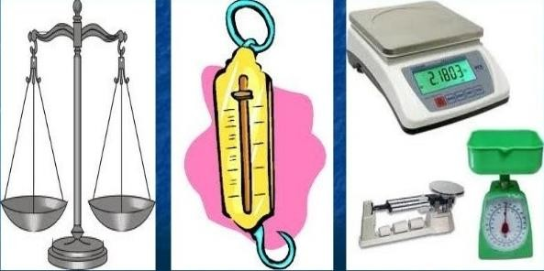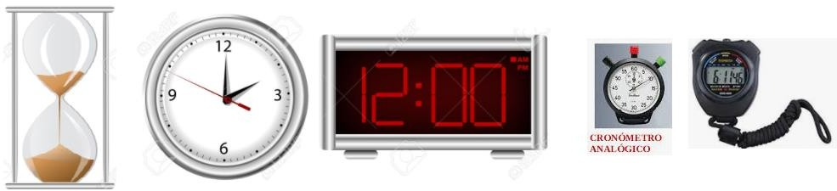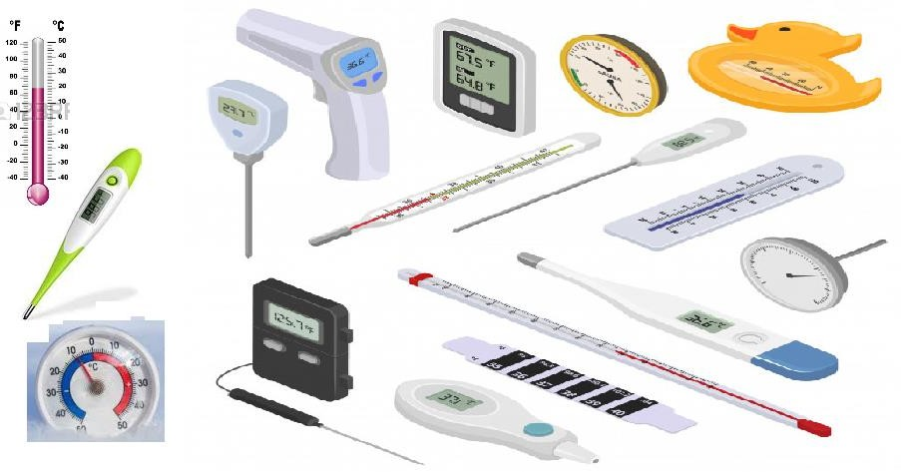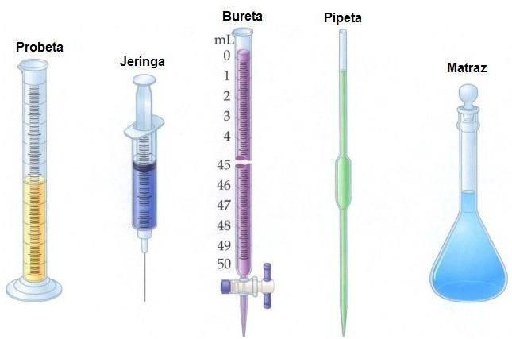

1. Medir tiempo: Reloj de arena, Reloj, Cronómetro, entre otros.
2. Medir Temperatura: Termómetro, Termopar, Pirómetro, entre otros.
3. Medir volúmenes líquidos: Pipeta, Probeta, jeringa entre otros.

## 

## Trabajo para entregar:

* 1. Dibuja los siguientes elementos de medida
     1. Una regla o un metro (Longitud).
     2. Una balanza (Peso).
     3. Termómetro con liquido de mercurio (Temperatura).
     4. Probeta (Volumen).
     5. El Reloj o Un reloj de arena (tiempo).

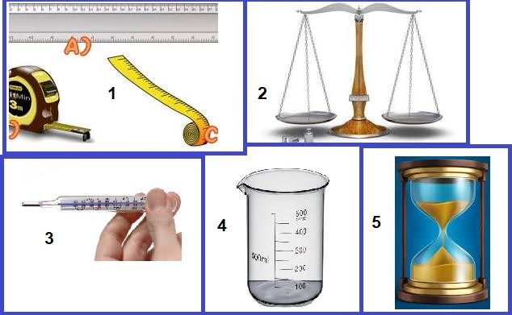

* 1. Pregunta y consulta cómo funcionan los elementos de medida y escribe con tus propias palabras como funciona:
     1. Balanza (peso)
     2. Reloj de arena
     3. Termómetro
  2. Escribe 10 situaciones, lugares, actividades en donde se utilice la medición para:
     1. Tiempo (10)
     2. Peso (10)
     3. Volumen (10)
     4. Longitud (10)
     5. Temperatura(10)
  3. Elabora en material reciclado 1 elemento de medida que más te llame la atención para exponer tu trabajo en el regreso al colegio.

# Puedes tomarle fotos a tu trabajo y enviarlas por correo de internet, al Correo: [Josemartitecnologia@gmail.com](mailto:Josemartitecnologia@gmail.com)

* Puedes tomarle fotos a tu trabajo y enviarlas por WhatsApp de internet al Número: 313.458.8608